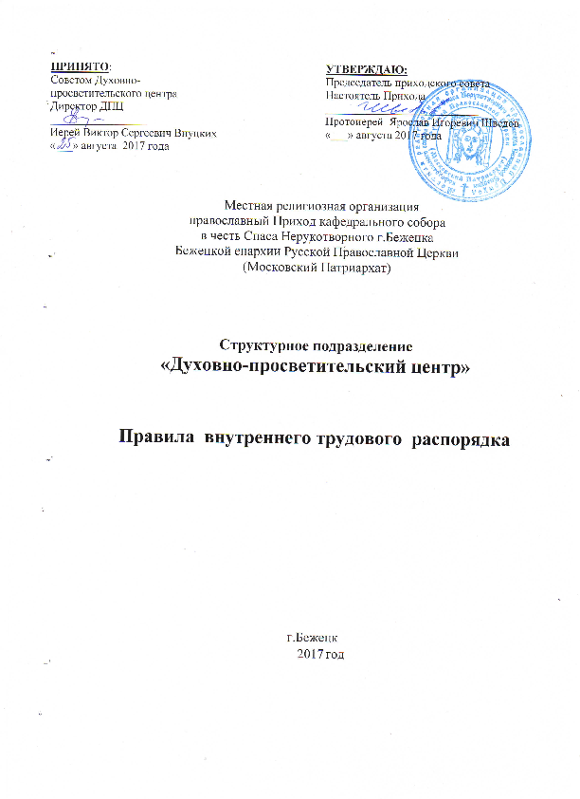

25

В соответствии с Федеральным законом от 26.09.1997 N 125-ФЗ
(ред. от 02.12.2019) "О свободе совести и о религиозных объединениях" трудовые отношения сотрудников ДПЦ регулируются Уставом Прихода.
- Сотрудники ДПЦ должны быть православными христианами и соответствовать требованиям квалификационных характеристик.
- На работу в ДПЦ принимаются лица, имеющие:
а) среднее или высшее богословское образование;
б) среднее или высшее гуманитарное образование с правом преподавания;
в) начальное профессиональное, среднее профессиональное и высшее образование, прошедшие катехизаторские либо богословские курсы, организованные при духовных учебных заведениях Русской Православной Церкви.
- К педагогической деятельности в ДПЦ не допускаются лица, которым она запрещена приговором суда или по медицинским показаниям, а также лица, которые имели судимость за определенные преступления. Перечни соответствующих медицинских противопоказаний и составов преступлений устанавливаются действующим законодательством РФ.
- Работники ДПЦ имеют право на:
- участие в управлении ДПЦ в порядке, определяемом настоящим Положением;
б) повышение своего профессионального уровня.
- Педагогические работники обязаны:
а) участвовать в жизни прихода;
б) соответствовать образу православного христианина;
в) соблюдать настоящее Положение;
г) выполнять обязанности, определяемые должностными инструкциями;
д) иметь внешний вид, соответствующий правилам христианского благочестия.

